北京联合大学国际商务专业近三年典型就业案例

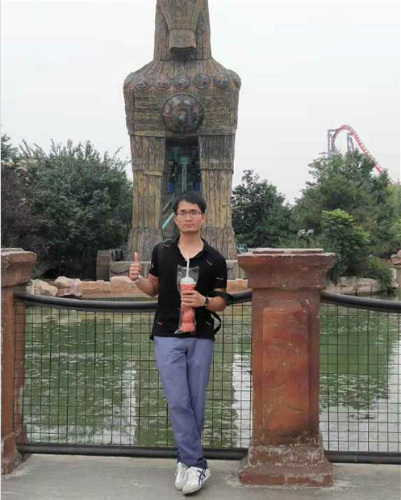
1.袁越华，男，2016年毕业于国际商务专业。目前工作于北京四季嘉华会展有限公司，任北京房地产展示交易会组委会、北京国际金融博览会组委会外联部主任，主要从事房地产及金融业的会议、会展招商和组织工作。
2013-2015年曾多次参与北京房地产博览会、北京国际金融博览会志愿者工作。2015年底在北京外企人力资源服务有限公司（FESCO）短期实习，从事人力资源相关工作。2016年5月起在北京四季嘉华会展有限公司实习，参与中国特色小（城）镇板块招商工作，为日后从事会展经济打下良好基础。
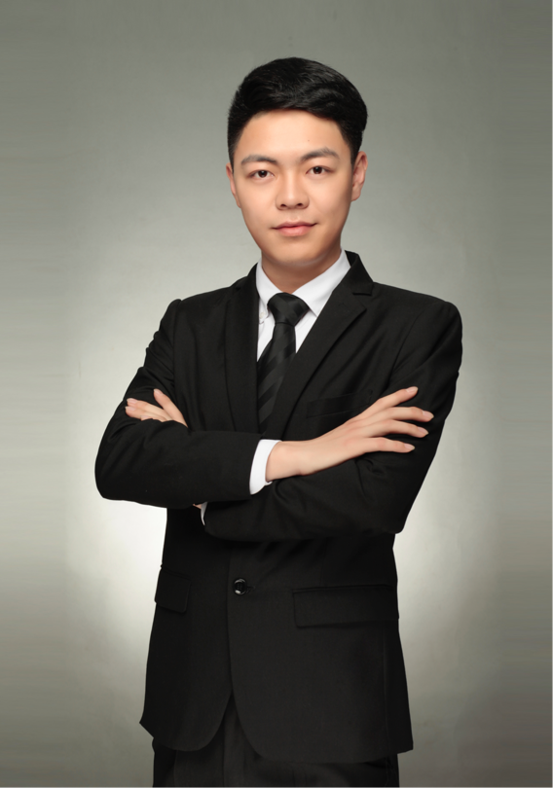
2.蔡宗炎，男，2018年毕业于国际商务专业。目前工作于北京私立新东方学校，主要从事教学管理工作，2018年提升为北京新东方学校廊坊分校初中数学项目主管，中学部产品负责人。
2015年10月至2018年6月在北京新东方学校初中数学项目从事教学实习工作。

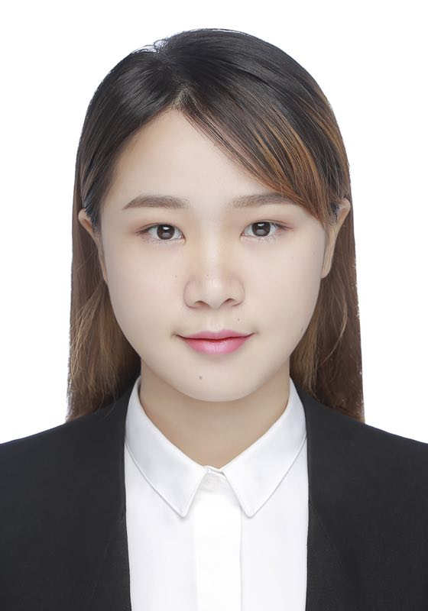
3.韦妮坚，2018年毕业于国际商务专业，在2017年12月参加学校海外实习项目，毕业后在实习公司跨国公司Teledirect Malaysia就业，主要从事用户体验管理工作。


4.王琦，男，2018年毕业于国际商务专业。目前工作于中国纺织工程学会，主要从事理事会管理工作。
2017年底-2018年初曾在SGS公司实习，为其后续工作奠定了良好的基础。

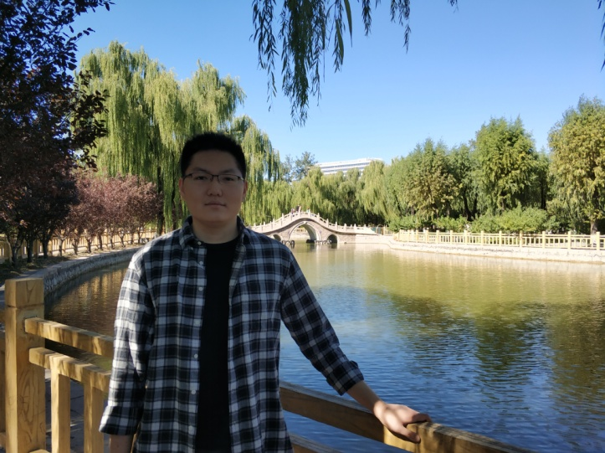
5.郭博文，男，2018年毕业于国际商务专业。目前工作于三峡国际能源投资集团有限公司，任职办公室综合文秘。
2017年10月-12月曾在教育部留学服务中心出国处实习，任职办公室助理，为其后续工作奠定了良好的基础。

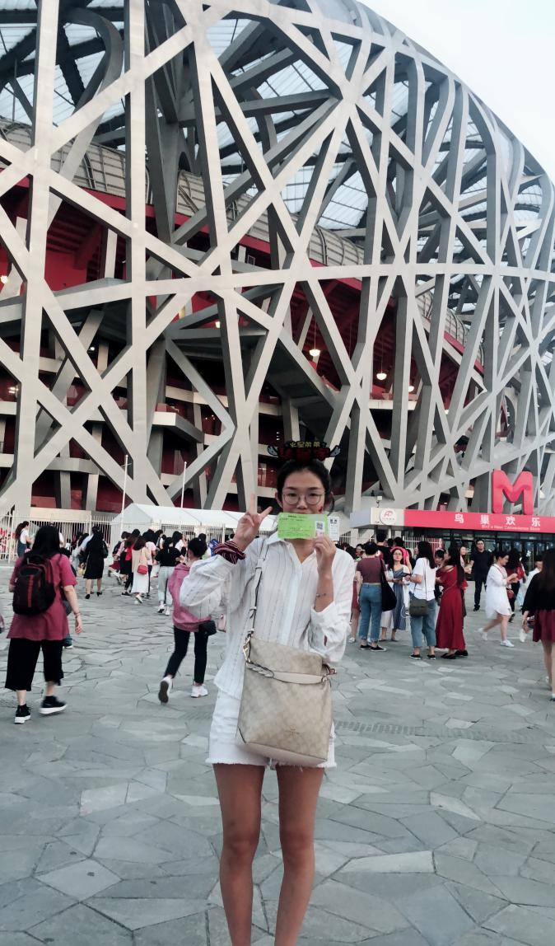
6.李鸾，女，2018年毕业于国际商务专业。目前工作于北京市工商行政管理局门头沟分局，主要从事协作执法的相关工作，目前是一名科员。
在校期间曾任院实践部部长、国际商务系副主席、国际商务系学生党支部宣传委员、连续两年任新生班级助理。曾到深圳、广西、天津、河北开展社会实践活动，在校期间丰富的与专业相结合的实践经历、从事学生干部工作的经历，为参加公务员考试和事业单位考试及今后的工作奠定了良好基础。

7.李梦晴，女，2017年毕业于国际商务专业。目前工作在中国工商银行工作，主要职务为综合柜员。
2016年底-2017年初曾在北京鑫联必升公司实习，为其后续工作奠定了良好的基础。

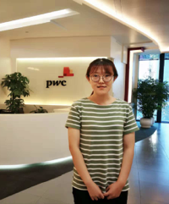
8.李鸾，女，2018年毕业于国际商务专业。目前工作于普华永道中天会计师事务所，主要从事审计工作。
2014年曾在星巴克（中国）担任星级咖啡师，2015-2017年曾分别在施维雅（天津）制药有限公司人力资源部、宝马（中国）汽车贸易有限公司市场部以及中国企业家俱乐部运营部短期实习。2018年1月起在普华永道上海分公司实习，为日后从事相关工作积累经验。

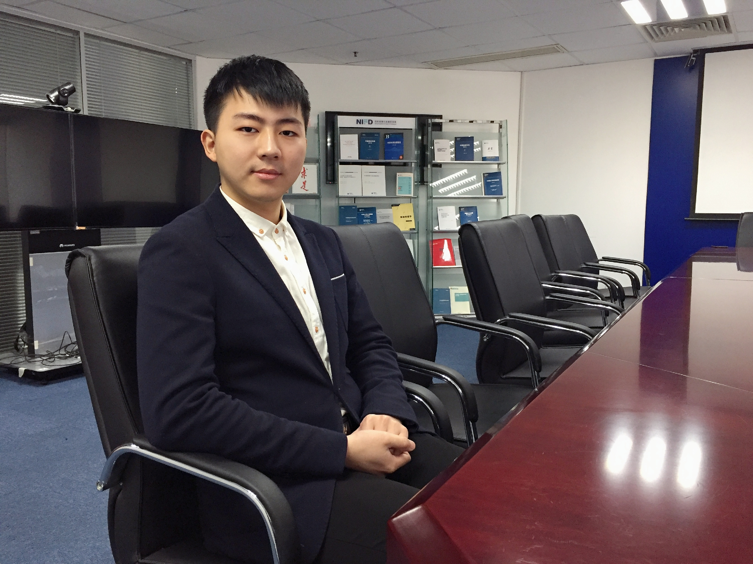
9.秦青，男，2017年毕业于国际商务专业。目前工作于朝阳区金融服务办公室（以下简称“朝阳区金融办”），工作主要以政府平台为载体，协调和促进区域优质企业发展，防范区域金融风险等。
2014年9月曾在朝阳规划艺术馆内以学校志愿者的身份参与了由北京CBD金融商会（原朝阳区金融服务办公室下设社会组织）举办的“2014年北京CBD商务节”的筹备工作，为后续在朝阳区金融办工作奠定了基础。


10.王娟，女，2016年毕业于国际商务专业。目前就职于北京天宇柏业贸易有限公司，主要从事市场策划执行工作，目前担任市场主管一职。
在校期间曾任系体育部部长、文艺部副部长、班级班长、团支书等。参加过启明星挑战杯、商务谈判等，连续3年获得校综合奖学金，2年励志奖学金等，获评校优秀毕业论文，获得优秀毕业生等荣誉称号。在校期间的一系列社团及学生会工作，为之后初入职场提供了很大的助力，能更好的适应新环境，让沟通能力成为一个加分项。

